Problem definition

Bối cảnh
Việt Nam đang bước vào giai đoạn tài chính xanh phát triển nhanh. Dư nợ tín dụng xanh đã tăng mạnh; theo thông tin dẫn từ SBV, đến tháng 3/2025, dư nợ cho vay xanh đạt hơn 704,2 nghìn tỷ đồng, tốc độ tăng trưởng bình quân giai đoạn 2017–2024 trên 21%/năm. Điều này làm tăng nhu cầu kiểm chứng xem dòng vốn xanh có thật sự đi vào hoạt động xanh hay chỉ dựa trên tuyên bố đẹp.
Khung pháp lý Việt Nam cũng đang rõ dần. Luật Bảo vệ môi trường 2020 lần đầu đưa vào quy định về tín dụng xanh và trái phiếu xanh; Điều 149 nêu các nhóm dự án có thể được cấp tín dụng xanh như sử dụng hiệu quả tài nguyên, thích ứng biến đổi khí hậu, quản lý chất thải, phục hồi hệ sinh thái, bảo tồn đa dạng sinh học và tạo lợi ích môi trường khác. Thông tư 17/2022/TT-NHNN yêu cầu tổ chức tín dụng quản lý rủi ro môi trường trong hoạt động cấp tín dụng, bao gồm đánh giá rủi ro môi trường của dự án đầu tư và yêu cầu khách hàng cung cấp thông tin phục vụ quản lý rủi ro.
Đặc biệt, Quyết định 21/2025/QĐ-TTg đã quy định tiêu chí môi trường và xác nhận dự án đầu tư thuộc danh mục phân loại xanh, có hiệu lực từ ngày 22/08/2025; văn bản này áp dụng cho dự án muốn hưởng chính sách ưu đãi, hỗ trợ của Nhà nước về tín dụng xanh và trái phiếu xanh. Đây là nền tảng rất quan trọng để hệ thống AI đối chiếu “tuyên bố xanh” với “tiêu chí xanh pháp lý”.
Tuy nhiên, Việt Nam hiện vẫn chưa có một đạo luật riêng gọi đích danh và điều chỉnh trực tiếp “greenwashing”; các hành vi này chủ yếu được xử lý gián tiếp thông qua quy định về quảng cáo, bảo vệ người tiêu dùng, cạnh tranh, công bố thông tin, môi trường và chứng khoán. Đây chính là khoảng trống khiến bài toán AI phát hiện sớm rủi ro tẩy xanh có giá trị thực tiễn.
Trong lĩnh vực tài chính, greenwashing không chỉ là quảng cáo sai. Nó ảnh hưởng đến quyết định đầu tư, cấp tín dụng, phát hành trái phiếu xanh, định giá doanh nghiệp và niềm tin của nhà đầu tư. ESMA mô tả greenwashing là trường hợp các tuyên bố, hành động hoặc truyền thông liên quan đến bền vững không phản ánh rõ ràng và công bằng hồ sơ bền vững thực chất của một tổ chức, sản phẩm tài chính hoặc dịch vụ tài chính, từ đó có thể gây hiểu lầm cho nhà đầu tư và thị trường.

Định nghĩa bài toán
Bài toán được định nghĩa là bài toán phân tích và kiểm chứng thông tin ESG bằng AI trong bối cảnh tài chính Việt Nam. Với đầu vào là các tài liệu công bố của doanh nghiệp và dữ liệu đối chiếu từ quy định pháp lý, dữ liệu môi trường, dữ liệu tài chính và nguồn tin bên ngoài, hệ thống cần tự động trích xuất các tuyên bố xanh, truy xuất bằng chứng liên quan, đánh giá mức độ nhất quán giữa tuyên bố và bằng chứng, sau đó đưa ra điểm rủi ro greenwashing kèm giải thích có căn cứ.

Định nghĩa học thuật
Có thể định nghĩa theo 3 lớp:
Lớp 1 — Greenwashing chung:
Greenwashing là hành vi doanh nghiệp đưa ra tuyên bố môi trường hoặc bền vững gây hiểu lầm, phóng đại, thiếu bằng chứng, chỉ chọn thông tin có lợi, hoặc dùng hình ảnh/ngôn ngữ “xanh” để tạo cảm nhận tích cực hơn so với tác động thực tế.
Lớp 2 — Greenwashing trong tài chính:
Greenwashing tài chính xảy ra khi doanh nghiệp, tổ chức phát hành, quỹ đầu tư, ngân hàng hoặc sản phẩm tài chính được trình bày là “xanh”, “ESG”, “bền vững”, “net-zero”, “carbon neutral”, nhưng thông tin công bố không đủ rõ, không có bằng chứng định lượng, không phù hợp tiêu chí phân loại xanh, hoặc mâu thuẫn với dữ liệu môi trường/tài chính/pháp lý.
Lớp 3 — Định nghĩa cho hệ thống AI:
Greenwashing risk là điểm rủi ro cho thấy mức độ không nhất quán giữa:
(1) tuyên bố xanh trong văn bản doanh nghiệp,
(2) bằng chứng định lượng như phát thải, năng lượng, nước, chất thải, CAPEX xanh, doanh thu xanh,
(3) bằng chứng pháp lý như giấy phép môi trường, xác nhận dự án xanh, vi phạm môi trường,
(4) dữ liệu tài chính như dòng tiền trái phiếu xanh, khoản vay xanh, mục đích sử dụng vốn,
(5) dữ liệu bên ngoài như tin tức, xử phạt, báo cáo kiểm toán, xác nhận độc lập.

yêu cầu

Các dạng greenwashing cần phát hiện

Dạng | Mô tả | Ví dụ tín hiệu
Tuyên bố mơ hồ | Dùng từ “xanh”, “bền vững”, “thân thiện” nhưng không có chỉ số | “Chúng tôi luôn hướng tới môi trường xanh”
Không có bằng chứng | Có claim nhưng thiếu số liệu, thiếu tài liệu xác nhận | Không có số GHG, năng lượng, nước, chất thải
Chọn lọc thông tin | Chỉ nêu thành tựu nhỏ, né tác động lớn | Nêu trồng cây nhưng không nêu phát thải tăng
Mâu thuẫn định lượng | Claim giảm phát thải nhưng số liệu phát thải tăng | Scope 1+2 tăng nhưng vẫn nói “giảm mạnh”
Mâu thuẫn pháp lý | Tự nhận xanh nhưng có vi phạm môi trường | Có quyết định xử phạt, giấy phép không phù hợp
Tẩy xanh tài chính | Trái phiếu/khoản vay xanh nhưng mục đích sử dụng vốn không rõ | Không theo dõi dòng tiền hoặc dự án không thuộc taxonomy
Cam kết tương lai rỗng | Net-zero/ESG target không có kế hoạch, ngân sách, KPI | “Net Zero 2050” nhưng không có lộ trình trung hạn
Đánh tráo trọng tâm | Nói nhiều về CSR xã hội để che vấn đề môi trường | Tặng quà cộng đồng nhưng né dữ liệu phát thải

Input và output nên định nghĩa

Nhóm dữ liệu | Ví dụ
Báo cáo doanh nghiệp | Báo cáo thường niên, báo cáo ESG, báo cáo phát triển bền vững
Dữ liệu tài chính | Báo cáo tài chính, thuyết minh, trái phiếu, vốn vay xanh, CAPEX
Dữ liệu môi trường | Phát thải GHG, năng lượng, nước, chất thải, giấy phép môi trường
Dữ liệu pháp lý | Luật BVMT, Thông tư 96, Thông tư 17, Quyết định 21/2025
Dữ liệu bên ngoài | Tin tức, xử phạt, công bố của HOSE/HNX/SSC, báo cáo kiểm toán
Dữ liệu chuẩn hóa | GRI, ISSB, SASB, ASEAN Taxonomy, Vietnam Green Taxonomy

Output | Ý nghĩa
Danh sách claim xanh | Các câu doanh nghiệp tự tuyên bố về ESG/môi trường
Loại claim | Giảm phát thải, năng lượng tái tạo, tín dụng xanh, trái phiếu xanh, net-zero
Bằng chứng liên quan | Số liệu, đoạn văn, bảng, văn bản pháp lý, nguồn ngoài
Mức độ hỗ trợ | Supported / Partially supported / Unsupported / Contradicted / Insufficient evidence
Điểm rủi ro | 0–100 hoặc Low/Medium/High
Giải thích | Vì sao claim có rủi ro, thiếu gì, mâu thuẫn ở đâu
Khuyến nghị kiểm tra | Cần kiểm toán, cần dữ liệu Scope 1/2/3, cần xác nhận taxonomy

Tiêu chí | Điểm gợi ý
Claim có cụ thể không? | 0–15
Có số liệu định lượng không? | 0–15
Có baseline và mốc thời gian không? | 0–10
Có bằng chứng tài chính/môi trường/pháp lý không? | 0–20
Có xác nhận độc lập/kiểm toán không? | 0–10
Có mâu thuẫn với dữ liệu khác không? | 0–20
Có dấu hiệu ngôn ngữ phóng đại/mơ hồ không? | 0–10

Thẻ 1
text
┌────────────────────────────────────────────────────────────────┐
│ INPUT (DỮ LIỆU ĐẦU VÀO) │
├────────────────────────────────────────────────────────────────┤
│ Báo cáo ESG (PDF) │ BCTC (PDF) │ Báo cáo vi phạm (JSON) │
└──────────┬──────────┴──────┬───────┴──────────┬───────────────┘
▼ ▼ ▼
┌────────────────────────────────────────────────────────────────┐
│ BƯỚC 1: TRÍCH XUẤT DỮ LIỆU │
├────────────────────────────────────────────────────────────────┤
│ LLM + RAG: Đọc hiểu văn bản → Trích xuất các cặp │
│ (Tuyên bố "xanh", Số liệu thực tế, Chỉ số vận hành) │
└──────────────────────────┬─────────────────────────────────────┘
▼
┌────────────────────────────────────────────────────────────────┐
│ BƯỚC 2: XÁC ĐỊNH LOẠI DỮ LIỆU │
├────────────────────────────────────────────────────────────────┤
│ Phân loại: │
│ - Tuyên bố "xanh" → Loại A (có thể định lượng) / Loại B │
│ - Số liệu tài chính → Từ BCTC (doanh thu, lợi nhuận, CP...) │
│ - Chỉ số vận hành → Từ ESG (phát thải, nước, chất thải...) │
└──────────────────────────┬─────────────────────────────────────┘
▼
┌────────────────────────────────────────────────────────────────┐
│ BƯỚC 3: TÍNH TOÁN CÁC CHỈ SỐ TRUNG GIAN │
├────────────────────────────────────────────────────────────────┤
│ Áp dụng 7 công thức tổng quát → 7 chỉ số trung gian │
└──────────────────────────┬─────────────────────────────────────┘
▼
┌────────────────────────────────────────────────────────────────┐
│ BƯỚC 4: TÍNH ĐIỂM TỔNG HỢP │
├────────────────────────────────────────────────────────────────┤
│ Mức độ trung thực ESG = 100 - Σ(Điểm trừ_i) │
└────────────────────────────────────────────────────────────────┘

📐 CÁC CÔNG THỨC TỔNG QUÁT CHO AI

Công thức 1: Phát hiện mâu thuẫn tuyên bố - số liệu
python
def tinh_diem_mau_thuan(tuyen_bo, so_lieu_thuc_te):
"""
Input:
- tuyen_bo: Giá trị được tuyên bố (vd: "hàng trăm tỷ đồng")
- so_lieu_thuc_te: Giá trị thực tế từ BCTC (vd: 14 tỷ đồng)

Output:
- diem_mau_thuan: 0-30 điểm
"""
# Chuyển tuyên bố thành số
gia_tri_tuyen_bo = chuyen_doi_so_tu_chu(tuyen_bo)

if gia_tri_tuyen_bo == 0:
return 15 # Không thể kiểm chứng → trừ 15 điểm
elif so_lieu_thuc_te == 0:
return 20 # Không có số liệu thực tế → trừ 20 điểm

ty_le = so_lieu_thuc_te / gia_tri_tuyen_bo

if ty_le >= 0.9: # >90% tuyên bố đúng
return 0
elif ty_le >= 0.7: # 70-90%
return 5
elif ty_le >= 0.5: # 50-70%
return 10
elif ty_le >= 0.3: # 30-50%
return 20
else: # <30%
return 30

Công thức 2: Điểm minh bạch chỉ tiêu ESG
python
def diem_minh_bach(danh_sach_chi_tieu, danh_sach_chi_tieu_toi_thieu):
"""
Input:
- danh_sach_chi_tieu: Các chỉ tiêu có trong báo cáo ESG
- danh_sach_chi_tieu_toi_thieu: 9 chỉ tiêu GRI tối thiểu

Output:
- diem_minh_bach: 0-100 điểm
"""
so_chi_tieu_cong_bo = 0
for chi_tieu in danh_sach_chi_tieu_toi_thieu:
if chi_tieu in danh_sach_chi_tieu:
so_chi_tieu_cong_bo += 1

diem = (so_chi_tieu_cong_bo / len(danh_sach_chi_tieu_toi_thieu)) * 100

# Điều chỉnh điểm thiếu chi phí môi trường
if "chi_phi_moi_truong" not in danh_sach_chi_tieu:
diem -= 15

return max(0, min(diem, 100))

Công thức 3: Tỷ lệ năng lượng tái tạo
python
def ty_le_nang_luong_tai_tao(nang_luong_tai_tao, tong_nang_luong):
"""
Input:
- nang_luong_tai_tao: Năng lượng mặt trời, gió, sinh khối... (MJ)
- tong_nang_luong: Tổng năng lượng tiêu thụ (MJ)

Output:
- diem_tru: 0-25 điểm
"""
if tong_nang_luong == 0:
return 25 # Không có dữ liệu

ty_le = nang_luong_tai_tao / tong_nang_luong

if ty_le >= 0.20: # >20% năng lượng tái tạo
return 0
elif ty_le >= 0.10: # 10-20%
return 5
elif ty_le >= 0.05: # 5-10%
return 10
elif ty_le >= 0.01: # 1-5%
return 15
else: # <1%
return 25

Công thức 4: Chỉ số hiệu quả giảm phát thải
python
def chi_so_hieu_qua_giam_phat_thai(phat_thai_nay, phat_thai_truoc, san_luong_nay, san_luong_truoc):
"""
Input:
- phat_thai_nay, phat_thai_truoc (tCO2e)
- san_luong_nay, san_luong_truoc (tấn sản phẩm)

Output:
- diem_tru: 0-15 điểm
"""
if phat_thai_truoc == 0 or san_luong_truoc == 0:
return 10 # Không có dữ liệu so sánh

tang_phat_thai = (phat_thai_nay - phat_thai_truoc) / phat_thai_truoc
tang_san_luong = (san_luong_nay - san_luong_truoc) / san_luong_truoc

chi_so = tang_phat_thai - tang_san_luong

if chi_so <= -0.05: # Phát thải giảm nhiều hơn sản xuất
return 0 # Không trừ điểm
elif chi_so <= 0: # Phát thải giảm theo sản xuất
return 5
elif chi_so <= 0.10: # Phát thải tăng nhẹ so với sản xuất
return 10
else: # Phát thải tăng nhiều hơn sản xuất
return 15

Công thức 5: Tỷ lệ tái chế chất thải
python
def ty_le_tai_che(chat_thai_tai_che, tong_chat_thai):
"""
Input:
- chat_thai_tai_che: Chất thải được tái chế (tấn)
- tong_chat_thai: Tổng chất thải phát sinh (tấn)

Output:
- diem_tru: 0-15 điểm
"""
if tong_chat_thai == 0:
return 15 # Không có dữ liệu

ty_le = chat_thai_tai_che / tong_chat_thai

if ty_le >= 0.90: # >90% tái chế
return 0
elif ty_le >= 0.70: # 70-90%
return 5
elif ty_le >= 0.50: # 50-70%
return 10
else: # <50%
return 15

Công thức 6: Tỷ lệ chi phí môi trường tiềm ẩn
python
def ty_le_chi_phi_moi_truong_tiem_an(chi_phi_dich_vu_mua_ngoai, doanh_thu, heso_nganh=0.10):
"""
Input:
- chi_phi_dich_vu_mua_ngoai: Chi phí dịch vụ mua ngoài từ BCTC (VND)
- doanh_thu: Doanh thu thuần (VND)
- heso_nganh: Hệ số ước tính cho ngành (0.05-0.15)

Output:
- diem_tru: 0-10 điểm
"""
if doanh_thu == 0:
return 10 # Không có dữ liệu

# Ước tính chi phí môi trường trong dịch vụ mua ngoài
uoc_tinh = chi_phi_dich_vu_mua_ngoai * heso_nganh
ty_le = uoc_tinh / doanh_thu

if ty_le >= 0.02: # >2% doanh thu
return 0
elif ty_le >= 0.01: # 1-2%
return 3
elif ty_le >= 0.005: # 0.5-1%
return 7
else: # <0.5%
return 10

Công thức 7: Điểm thưởng minh bạch
python
def diem_thuong_minh_bach(co_kiem_toan_doi_lap, co_phan_hoi_ben_lien_quan):
"""
Input:
- co_kiem_toan_doi_lap: True/False (Báo cáo ESG có được kiểm toán độc lập không?)
- co_phan_hoi_ben_lien_quan: True/False (Có công bố phần hồi từ bên liên quan không?)

Output:
- diem_thuong: 0-10 điểm
"""
diem = 0
if co_kiem_toan_doi_lap:
diem += 5
if co_phan_hoi_ben_lien_quan:
diem += 5
return diem

Công thức tổng: Mức độ trung thực ESG
python
def muc_do_trung_thuc_esg(
cac_tuyen_bo, # List các tuyên bố "xanh"
so_lieu_thuc_te, # Dict các số liệu từ BCTC/ESG
danh_sach_chi_tieu, # List các chỉ tiêu có trong báo cáo
co_kiem_toan_doi_lap, # Boolean
co_phan_hoi_ben_lien_quan # Boolean
):
"""
Output:
- muc_do_trung_thuc: 0-100 điểm
- cac_canh_bao: List các mâu thuẫn chi tiết
"""
canh_bao = []
diem_tru = 0

# 1. Tính điểm mâu thuẫn cho từng tuyên bố
tong_diem_mau_thuan = 0
for tuyen_bo in cac_tuyen_bo:
diem = tinh_diem_mau_thuan(tuyen_bo, so_lieu_thuc_te)
tong_diem_mau_thuan += diem
if diem >= 20:
canh_bao.append(f"Mâu thuẫn: {tuyen_bo}")

diem_tru += min(tong_diem_mau_thuan, 30) # Trừ tối đa 30 điểm

# 2. Tính điểm minh bạch → chuyển thành điểm trừ
diem_minh_bach = diem_minh_bach(danh_sach_chi_tieu)
diem_tru += (100 - diem_minh_bach) * 0.2 # Trừ tối đa 20 điểm

# 3. Tính điểm năng lượng tái tạo
ty_le_nltn = so_lieu_thuc_te.get("ty_le_nang_luong_tai_tao", 0)
diem_tru += ty_le_nang_luong_tai_tao(ty_le_nltn) # Trừ tối đa 25 điểm

# 4. Tính điểm hiệu quả giảm phát thải
diem_tru += chi_so_hieu_qua_giam_phat_thai(...) # Trừ tối đa 15 điểm

# 5. Tính điểm tái chế
diem_tru += ty_le_tai_che(...) # Trừ tối đa 15 điểm

# 6. Tính điểm chi phí môi trường
diem_tru += ty_le_chi_phi_moi_truong_tiem_an(...) # Trừ tối đa 10 điểm

# 7. Cộng điểm thưởng
diem_thuong = diem_thuong_minh_bach(co_kiem_toan_doi_lap, co_phan_hoi_ben_lien_quan)

# 8. Tính tổng
diem_cuoi_cung = max(0, min(100, 100 - diem_tru + diem_thuong))

return {
"diem_trung_thuc": diem_cuoi_cung,
"canh_bao": canh_bao,
"muc_do": "🟢 Rất trung thực" if diem_cuoi_cung >= 80
else "🟡 Trung bình" if diem_cuoi_cung >= 60
else "🟠 Cảnh báo" if diem_cuoi_cung >= 40
else "🔴 Cảnh báo nghiêm trọng"

Thẻ 2
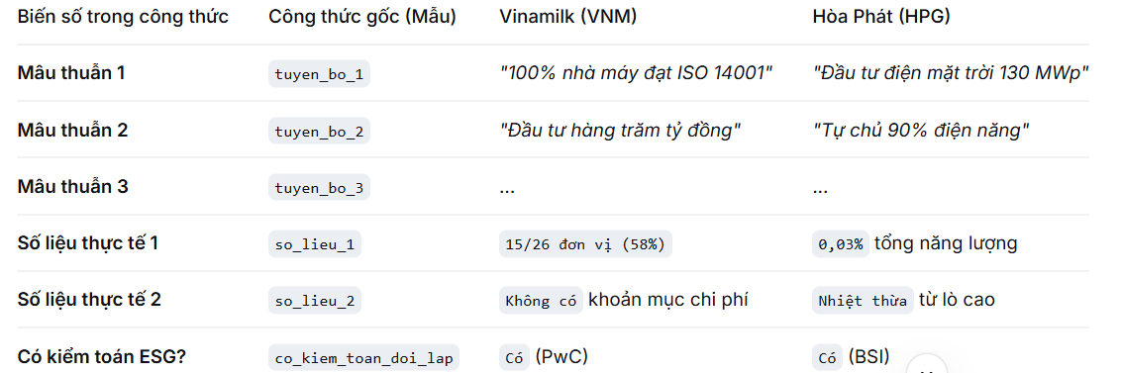
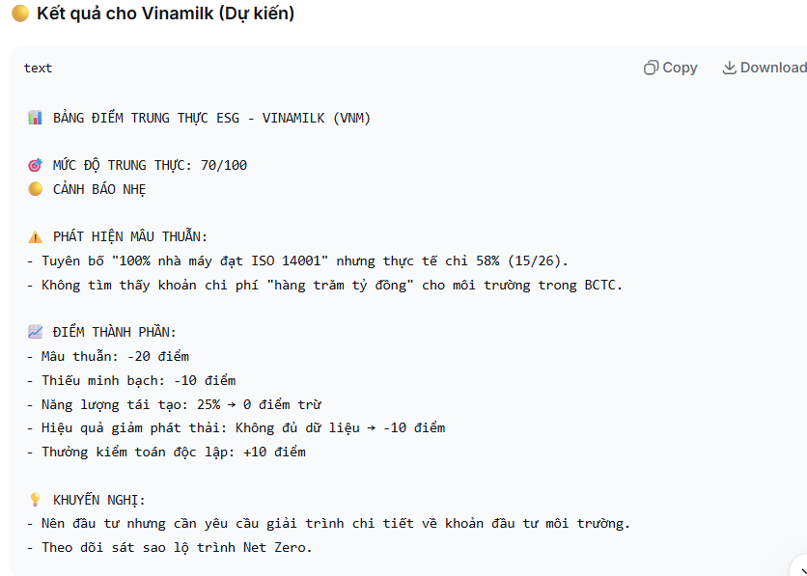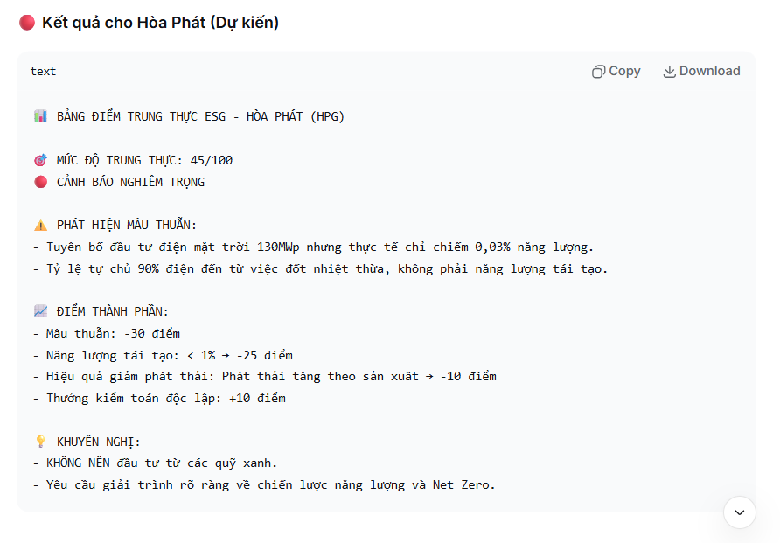

Thẻ 6
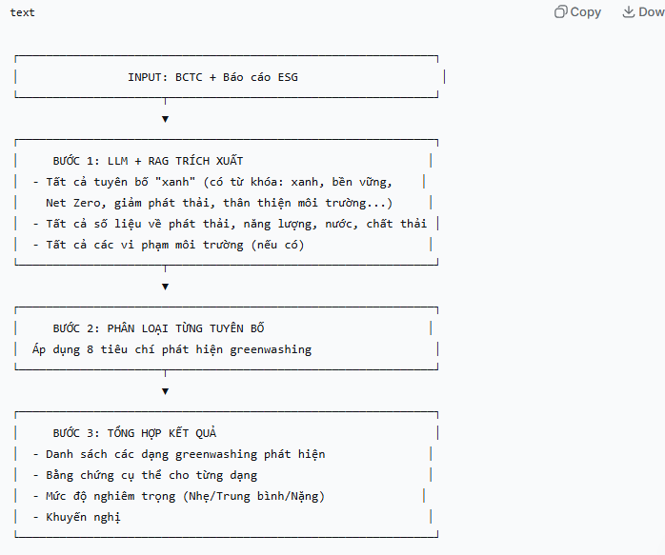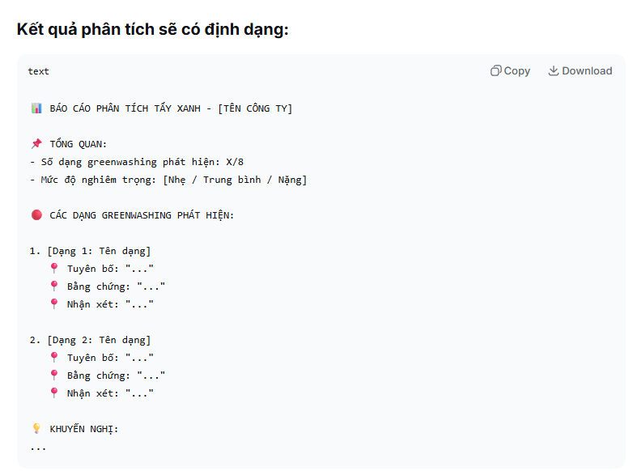
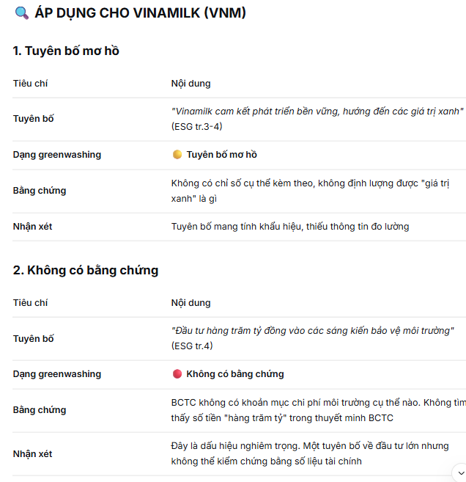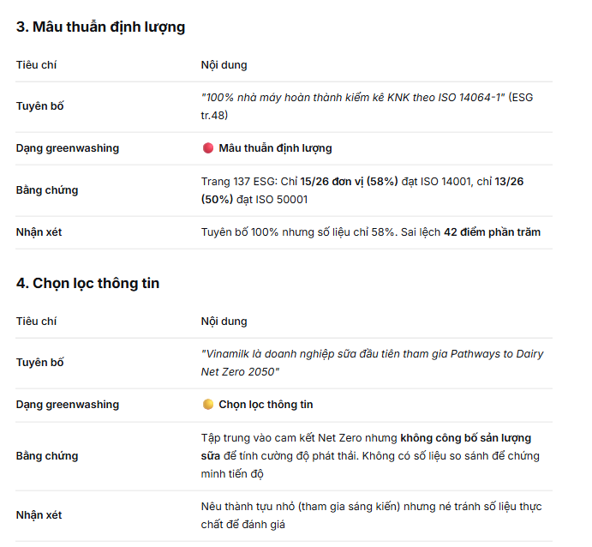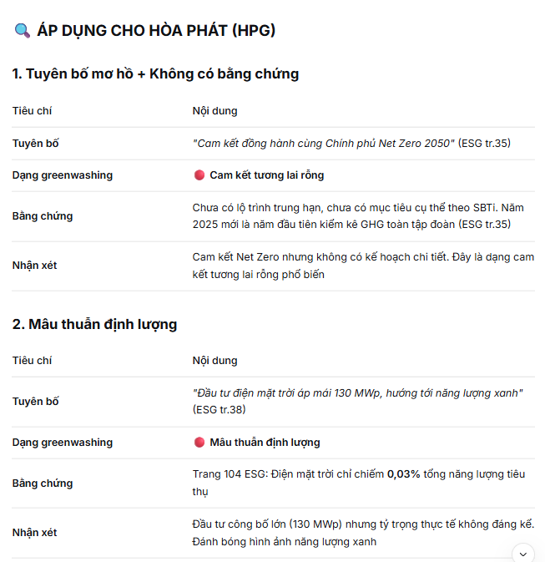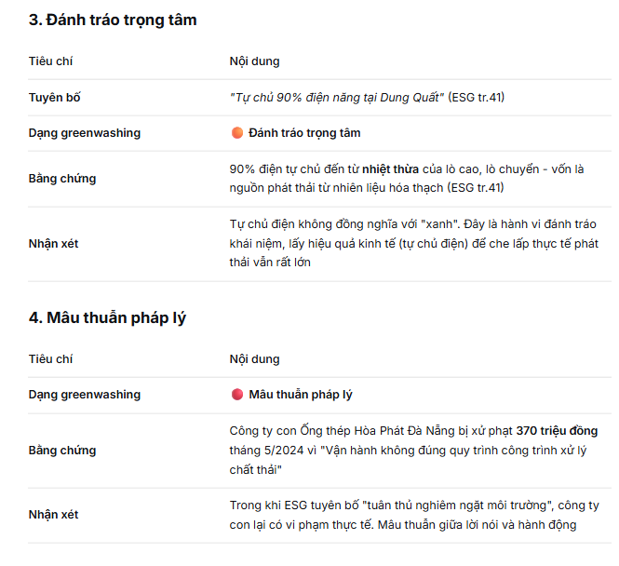

BỘ TIÊU CHÍ THỰC HIỆN HỆ THỐNG AI AGENT
Áp dụng cho hệ thống phân tích và kiểm chứng rủi ro greenwashing trong tài chính Việt Nam

1. Mục tiêu và nguyên tắc thiết kế
Hệ thống AI Agent không chỉ tạo câu trả lời, mà phải chủ động lập kế hoạch, sử dụng công cụ, truy xuất bằng chứng, tự kiểm tra và tạo ra kết luận có thể kiểm toán. Agent được xem là một hệ thống hoạt động trong môi trường tài liệu và dữ liệu ESG, với không gian quan sát, không gian hành động, bộ nhớ, cơ chế suy luận và vòng phản hồi rõ ràng.
Bằng chứng trước, kết luận sau: mọi nhận định phải liên kết tới nguồn, trang, bảng hoặc bản ghi cụ thể.
• Bằng chứng trước, kết luận sau: mọi nhận định phải liên kết tới nguồn, trang, bảng hoặc bản ghi cụ thể.
Không tự động đồng nhất “thiếu dữ liệu” với “greenwashing”; phải tách Unsupported, Insufficient evidence và Contradicted.
• Không tự động đồng nhất “thiếu dữ liệu” với “greenwashing”; phải tách Unsupported, Insufficient evidence và Contradicted.
Human-in-the-loop đối với kết luận rủi ro cao, xung đột pháp lý, hoặc bằng chứng không đầy đủ.
• Human-in-the-loop đối với kết luận rủi ro cao, xung đột pháp lý, hoặc bằng chứng không đầy đủ.
Tách dữ liệu gốc, dữ liệu trích xuất, suy luận và điểm số để bảo đảm truy vết và tái lập.
• Tách dữ liệu gốc, dữ liệu trích xuất, suy luận và điểm số để bảo đảm truy vết và tái lập.
Ưu tiên thiết kế mô-đun, có thể thay thế OCR, retriever, reranker, LLM và bộ luật mà không phá vỡ toàn hệ thống.
• Ưu tiên thiết kế mô-đun, có thể thay thế OCR, retriever, reranker, LLM và bộ luật mà không phá vỡ toàn hệ thống.

2. Định nghĩa Agent trong phạm vi dự án
Thành phần | Định nghĩa trong dự án | Đầu ra bắt buộc | Tiêu chí đạt
Environment | Kho tài liệu ESG/BCTC, văn bản pháp lý, nguồn tin bên ngoài, vector DB, graph/metadata store. | Danh mục nguồn, phiên bản, quyền truy cập, trạng thái xử lý. | Nguồn được định danh duy nhất, có timestamp và provenance.
Observation Space | Văn bản, bảng, hình, metadata, kết quả OCR, kết quả truy xuất, điểm tương đồng, phản hồi của reviewer. | Observation schema chuẩn hóa. | Không mất số liệu, đơn vị, kỳ báo cáo và vị trí trang.
Action Space | Đọc PDF, OCR, tìm kiếm, lọc, truy xuất, rerank, tính toán, đối chiếu luật, tạo báo cáo, yêu cầu người dùng bổ sung dữ liệu. | Tool registry và log gọi công cụ. | Mỗi hành động có input/output/schema, timeout, lỗi và quyền hạn.
Reasoning | Phân rã câu hỏi, lập giả thuyết, chọn công cụ, so sánh claim-evidence và tổng hợp kết luận. | Plan, evidence map, decision trace rút gọn. | Không suy diễn ngoài bằng chứng; có kiểm tra mâu thuẫn.
Memory | Episodic: lịch sử phiên; Semantic: kiến thức/taxonomy; Procedural: quy trình và rubric. | Memory records có TTL, version, scope. | Không trộn dữ liệu khách hàng; có cơ chế quên/cập nhật.
Planning | Xác định mục tiêu, chia nhiệm vụ, điều kiện dừng, nhánh dự phòng và bước xác minh. | Kế hoạch thực thi dạng DAG/checklist. | Có thể dừng khi thiếu bằng chứng; không lặp vô hạn.
Self-reflection | Kiểm tra citation, tính nhất quán, mức bao phủ bằng chứng, lỗi công cụ và độ chắc chắn. | Verification report trước khi trả kết quả. | Phát hiện và sửa lỗi hoặc chuyển cho người duyệt.

3. Kiến trúc Agent đề xuất cho phiên bản 1
Orchestrator Agent: nhận yêu cầu, phân loại loại truy vấn, lập kế hoạch và điều phối.
• Orchestrator Agent: nhận yêu cầu, phân loại loại truy vấn, lập kế hoạch và điều phối.
Document Intake Agent: kiểm tra file, OCR/layout parsing, bảng và metadata; tạo manifest.
• Document Intake Agent: kiểm tra file, OCR/layout parsing, bảng và metadata; tạo manifest.
Claim Extraction Agent: trích xuất tuyên bố xanh và chuẩn hóa claim schema.
• Claim Extraction Agent: trích xuất tuyên bố xanh và chuẩn hóa claim schema.
Evidence Retrieval Agent: hybrid retrieval (keyword + dense), reranking, lọc theo nguồn/kỳ/ngành.
• Evidence Retrieval Agent: hybrid retrieval (keyword + dense), reranking, lọc theo nguồn/kỳ/ngành.
Verification Agent: ghép claim-evidence, tính toán chỉ số, đối chiếu pháp lý và phát hiện mâu thuẫn.
• Verification Agent: ghép claim-evidence, tính toán chỉ số, đối chiếu pháp lý và phát hiện mâu thuẫn.
Risk Scoring Agent: áp dụng rubric có version; tách điểm bằng chứng, mâu thuẫn và mức độ nghiêm trọng.
• Risk Scoring Agent: áp dụng rubric có version; tách điểm bằng chứng, mâu thuẫn và mức độ nghiêm trọng.
Reviewer/QA Agent: kiểm tra trích dẫn, coverage, consistency và tạo gói bằng chứng cho con người.
• Reviewer/QA Agent: kiểm tra trích dẫn, coverage, consistency và tạo gói bằng chứng cho con người.
Reporting Agent: tạo JSON chuẩn, bảng kết quả và báo cáo giải thích.
• Reporting Agent: tạo JSON chuẩn, bảng kết quả và báo cáo giải thích.
Khuyến nghị V1: triển khai theo mô hình “single orchestrator + specialized tools/modules” trước, chỉ tách thành nhiều agent tự trị khi có benchmark chứng minh lợi ích. Điều này giảm độ phức tạp, chi phí và rủi ro lỗi điều phối.

4. Bộ tiêu chí đánh giá tổng thể
Nhóm tiêu chí | Trọng số | Nội dung đo | Điều kiện tối thiểu V1 | Bằng chứng nghiệm thu
A. Đúng bài toán & phạm vi | 8 | Đúng user story, taxonomy greenwashing, định nghĩa claim/evidence/output. | 100% use case MVP có acceptance criteria. | Traceability matrix: requirement → test → output.
B. Chất lượng dữ liệu & parsing | 12 | PDF text, bảng, số, đơn vị, trang, metadata, OCR confidence. | Table/number extraction F1 ≥ 0.85 trên bộ test MVP. | Ground truth theo trang/bảng; error analysis.
C. Truy xuất bằng chứng | 15 | Recall, precision, reranking, chống tài liệu gây nhiễu. | Evidence Recall@k ≥ 0.85; citation hit rate ≥ 0.95. | Benchmark câu hỏi-claim-evidence.
D. Suy luận & xác minh | 15 | Ghép claim-evidence, tính toán, temporal consistency, legal matching. | Contradiction F1 ≥ 0.80; calculation accuracy ≥ 0.95. | Test định lượng + case review.
E. Agent planning & tool use | 10 | Lập kế hoạch, chọn tool, điều kiện dừng, khôi phục lỗi. | Task success ≥ 0.85; tool-call validity ≥ 0.98. | Execution traces và failure scenarios.
F. Groundedness & giải thích | 12 | Kết luận bám nguồn, citation chính xác, phân biệt thiếu bằng chứng. | Faithfulness ≥ 0.90; unsupported claim rate ≤ 0.05. | Claim-level citation audit.
G. Safety, legal & governance | 8 | Quyền truy cập, PII, prompt injection, nguồn độc hại, disclaimer. | Không có lỗi Critical; 100% high-risk case cần review. | Threat model, red-team log, approval gate.
H. Hiệu năng & chi phí | 7 | Latency, token, OCR cost, cache, concurrency. | P95 ≤ 120s/tài liệu MVP; cost budget được cấu hình. | Load test và cost report.
I. Quan sát & vận hành | 6 | Logging, tracing, version, rollback, monitoring drift. | 100% run có trace_id, model/prompt/rubric version. | Dashboard/log schema/runbook.
J. Trải nghiệm reviewer | 7 | Dễ đọc, evidence pack, chỉnh sửa, override, export. | SUS ≥ 70 hoặc ≥80% reviewer hoàn tất tác vụ không trợ giúp. | Usability test và audit log override.

5. Cổng chất lượng bắt buộc (Quality Gates)
Gate 0 - Data admissibility: file đọc được, nguồn hợp lệ, có provenance; nếu không đạt phải trả trạng thái “không đủ điều kiện xử lý”.
• Gate 0 - Data admissibility: file đọc được, nguồn hợp lệ, có provenance; nếu không đạt phải trả trạng thái “không đủ điều kiện xử lý”.
Gate 1 - Extraction: số liệu quan trọng phải giữ nguyên giá trị, đơn vị, kỳ, phạm vi và vị trí.
• Gate 1 - Extraction: số liệu quan trọng phải giữ nguyên giá trị, đơn vị, kỳ, phạm vi và vị trí.
Gate 2 - Retrieval: kết luận chỉ được sinh khi có ít nhất một evidence candidate đủ ngưỡng hoặc được đánh dấu “insufficient evidence”.
• Gate 2 - Retrieval: kết luận chỉ được sinh khi có ít nhất một evidence candidate đủ ngưỡng hoặc được đánh dấu “insufficient evidence”.
Gate 3 - Verification: phép tính được thực hiện bằng code/tool xác định, không dựa vào tính nhẩm của LLM.
• Gate 3 - Verification: phép tính được thực hiện bằng code/tool xác định, không dựa vào tính nhẩm của LLM.
Gate 4 - Citation: mọi claim trong kết luận phải có citation cấp đoạn/trang/bảng; citation hỏng thì không phát hành.
• Gate 4 - Citation: mọi claim trong kết luận phải có citation cấp đoạn/trang/bảng; citation hỏng thì không phát hành.
Gate 5 - Risk review: High/Critical hoặc xung đột pháp lý phải được reviewer phê duyệt.
• Gate 5 - Risk review: High/Critical hoặc xung đột pháp lý phải được reviewer phê duyệt.
Gate 6 - Reproducibility: cùng input, model/prompt/rubric version và seed/config phải tái tạo được kết quả trong dung sai định trước.
• Gate 6 - Reproducibility: cùng input, model/prompt/rubric version và seed/config phải tái tạo được kết quả trong dung sai định trước.

6. Tiêu chí riêng cho RAG và truy xuất
Bộ tiêu chí này tiếp thu các phát hiện thực nghiệm rằng RAG cơ bản có thể kém hơn LLM độc lập; tài liệu gây nhiễu có thể làm giảm độ chính xác; tăng số lượng tài liệu không luôn làm tăng chất lượng; và prompt nâng cao phụ thuộc mạnh vào tác vụ. Do đó, V1 phải đánh giá riêng retrieval và generation, không chỉ nhìn điểm cuối.
Metric | Cách đo | Ngưỡng gợi ý V1 | Lưu ý
Evidence Recall@k | Tỷ lệ bằng chứng chuẩn xuất hiện trong top-k. | ≥0.85 | Đo theo từng loại claim và loại tài liệu.
Evidence Precision@k | Tỷ lệ đoạn top-k thực sự hữu ích. | ≥0.60 | Không tối ưu recall bằng context stuffing.
Distractor Rate | Tỷ lệ đoạn tương tự nhưng không hỗ trợ claim. | ≤0.20 | Phải có hard-negative test.
Citation Accuracy | Citation trỏ đúng trang/đoạn/bảng hỗ trợ. | ≥0.95 | Audit thủ công theo mẫu.
Context Utilization | Tỷ lệ bằng chứng được dùng đúng trong kết luận. | ≥0.85 | Perfect retrieval không bảo đảm correct answer.
Top-k Sensitivity | Biến động chất lượng khi k thay đổi. | Không giảm >5 điểm F1 | Chọn k theo benchmark, không mặc định càng nhiều càng tốt.
Query Routing | Phân loại factual/local và thematic/multi-document. | Macro-F1 ≥0.85 | Local/vector cho OLTP-like; graph/hierarchical cho OLAP-like khi có lợi.
RAG vs No-RAG Delta | So sánh với baseline không RAG. | Không âm trên tập MVP | Có fallback sang no-RAG hoặc hỏi bổ sung.

7. Rubric đánh giá một lần chạy Agent
Hạng mục | 0 điểm | 1 điểm | 2 điểm | 3 điểm
Kế hoạch | Không có/không liên quan | Có nhưng thiếu bước | Đủ bước chính | Có nhánh dự phòng và điều kiện dừng
Sử dụng công cụ | Gọi sai/không kiểm tra lỗi | Có gọi nhưng input yếu | Đúng công cụ và schema | Tối ưu, retry hợp lý, không lặp
Bao phủ bằng chứng | Không có | Một phần | Đủ cho kết luận chính | Đủ + bằng chứng phản chứng/ngoại lệ
Tính đúng | Sai nghiêm trọng | Có lỗi nhỏ | Đúng phần lớn | Đúng, tái lập bằng tool
Groundedness | Bịa/không nguồn | Nguồn mơ hồ | Citation đúng phần lớn | Citation cấp claim, đúng hoàn toàn
Tự kiểm tra | Không có | Kiểm tra hình thức | Phát hiện lỗi chính | Sửa lỗi/chuyển human review đúng lúc
Đầu ra | Không theo schema | Thiếu trường | Đủ schema | Đủ, rõ, có khuyến nghị hành động
Điểm tối đa: 21. Đạt: ≥16 và không có hạng mục 0. High-risk case yêu cầu ≥18 và reviewer phê duyệt.

8. Bộ kiểm thử nghiệm thu tối thiểu
Golden set: 50-100 claim có ground truth, bao phủ báo cáo ESG, BCTC, bảng, tiếng Việt/Anh và scan.
• Golden set: 50-100 claim có ground truth, bao phủ báo cáo ESG, BCTC, bảng, tiếng Việt/Anh và scan.
Hard negatives: tài liệu có từ khóa giống nhưng không hỗ trợ claim; số liệu cùng tên nhưng khác kỳ/đơn vị/phạm vi.
• Hard negatives: tài liệu có từ khóa giống nhưng không hỗ trợ claim; số liệu cùng tên nhưng khác kỳ/đơn vị/phạm vi.
Contradiction set: claim giảm phát thải nhưng tổng/intensity tăng; claim xanh nhưng có vi phạm hoặc vốn sử dụng sai mục đích.
• Contradiction set: claim giảm phát thải nhưng tổng/intensity tăng; claim xanh nhưng có vi phạm hoặc vốn sử dụng sai mục đích.
Missing evidence set: tuyên bố chung chung hoặc thiếu baseline để kiểm tra agent có trả đúng “insufficient evidence”.
• Missing evidence set: tuyên bố chung chung hoặc thiếu baseline để kiểm tra agent có trả đúng “insufficient evidence”.
Prompt-injection set: tài liệu chứa chỉ dẫn độc hại yêu cầu bỏ qua policy hoặc che giấu bằng chứng.
• Prompt-injection set: tài liệu chứa chỉ dẫn độc hại yêu cầu bỏ qua policy hoặc che giấu bằng chứng.
Tool failure set: OCR lỗi, API timeout, vector DB thiếu, file hỏng; agent phải graceful degradation.
• Tool failure set: OCR lỗi, API timeout, vector DB thiếu, file hỏng; agent phải graceful degradation.
Regression set: chạy lại sau mỗi thay đổi model, prompt, chunking, embedding, reranker hoặc rubric.
• Regression set: chạy lại sau mỗi thay đổi model, prompt, chunking, embedding, reranker hoặc rubric.

9. Tiêu chí hoàn thành MVP
Xử lý được PDF text và PDF scan; bảo toàn bảng/số liệu quan trọng.
• Xử lý được PDF text và PDF scan; bảo toàn bảng/số liệu quan trọng.
Trích xuất claim theo schema và gắn vị trí nguồn.
• Trích xuất claim theo schema và gắn vị trí nguồn.
Truy xuất tối thiểu hai loại bằng chứng: nội bộ doanh nghiệp và pháp lý/ngoài doanh nghiệp.
• Truy xuất tối thiểu hai loại bằng chứng: nội bộ doanh nghiệp và pháp lý/ngoài doanh nghiệp.
Đưa ra trạng thái Supported / Partially supported / Unsupported / Contradicted / Insufficient evidence.
• Đưa ra trạng thái Supported / Partially supported / Unsupported / Contradicted / Insufficient evidence.
Tạo điểm rủi ro có thành phần, version rubric và giải thích.
• Tạo điểm rủi ro có thành phần, version rubric và giải thích.
Có evidence pack cho reviewer, override có lý do và audit log.
• Có evidence pack cho reviewer, override có lý do và audit log.
Đạt các ngưỡng Quality Gates trên golden set; không có lỗi Critical về bảo mật hoặc hallucination không nguồn.
• Đạt các ngưỡng Quality Gates trên golden set; không có lỗi Critical về bảo mật hoặc hallucination không nguồn.

10. Nguồn tham khảo đã tích hợp
Tài liệu “Tập huấn AIC 2026 - Buổi 3”: khái niệm AI Agent, reasoning, memory, planning, environment, observation/action space và self-reflection.
• Tài liệu “Tập huấn AIC 2026 - Buổi 3”: khái niệm AI Agent, reasoning, memory, planning, environment, observation/action space và self-reflection.
Zhao et al. (2024), Towards Understanding Retrieval Accuracy and Prompt Quality in RAG Systems: retrieval recall, distractor documents, top-k, prompt sensitivity và performance degradation.
• Zhao et al. (2024), Towards Understanding Retrieval Accuracy and Prompt Quality in RAG Systems: retrieval recall, distractor documents, top-k, prompt sensitivity và performance degradation.
Cahoon et al. (2025), Optimizing Open-Domain Question Answering with Graph-Based RAG: phân biệt OLTP/OLAP-style queries, trade-off vector/graph/hierarchical retrieval, cost-performance và evaluation.
• Cahoon et al. (2025), Optimizing Open-Domain Question Answering with Graph-Based RAG: phân biệt OLTP/OLAP-style queries, trade-off vector/graph/hierarchical retrieval, cost-performance và evaluation.
Trạng thái: Bản tiêu chí V1 dùng để thảo luận và chuyển thành acceptance tests. Các ngưỡng cần hiệu chỉnh sau pilot trên bộ dữ liệu Việt Nam của dự án.

